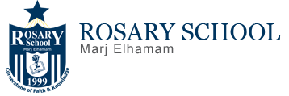 | Ecole du Rosaire – Marj Elhamam

Le manuel scolaire de la langue française
Chers parents,
Le manuel de français est une référence importante qui enrichit les élèves et leur permet de maîtriser la langue pour l'avenir, ainsi que de se préparer efficacement aux examens officiels du DELF et de l'IG.
Pour une bonne préparation et révision quotidienne, nous vous prions de suivre les étapes montrées dans la vidéo ci-jointe, afin que vous puissiez installer l'application à la maison et bénéficier du livre et de ses ressources.
Merci et bonne année scolaire.
Département de la langue française
Gilda Géha

The French Textbook
Dear Parents,
The French textbook is a valuable resource that plays a crucial role in helping students develop their language skills and prepare for future success. It is also an essential tool for preparing them for official exams such as DELF and IG.
To support your child's learning, we recommend that you follow the steps outlined in the attached video. This will enable you to install the accompanying application at home, providing your child with access to the textbook and its resources.
By working together, we can help your child achieve their full potential in French.

Thank you for your continued support, and we wish you a great year ahead.
French Department
Gilda Géha

